 | THE Y’S MEN’S CLUB OF  KANAZAWA-SAIGAWA  CHARTERED IN JUNE 12, 1993  AFFILIATED WITH THE INTERNATIONAL ASSOCIATION OF  Y’S MEN’S CLUBS  THE SERVICE CLUB OF THE YMCA  KANAZAWA YMCA：44-1, SATOMICHO, KANAZAWA, JAPAN 920-0998  http://www.ys-chubu.jp/saigaways/

国際会長主題 「言葉より行動を」“Talk Less, Do More”
スローガン 「今すぐやろう！」“Do it Now”
アジア地域会長主題 「未来を始めよう、今すぐに」“Start Future Now”
スローガン 「ひとつのアジア、世界はひとつ」“One Asia, One World”
西日本区理事主題 「響き合い、ともに歩む」“To walk together, echoing each other”
スローガン 「こころ豊かにワイズ活動を展開し、ワイズスピリットをつないでゆく」
中部部長主題 「“将来を見つめたワイズ活動！”を今やってみよう！」
金沢犀川ｸﾗﾌﾞ会長主題 「活力に満ちたﾜｲｽﾞﾗｲﾌを！」“Vitalize Our Lives at the Y’s Men’s Club !”
会長：澤瀬 諭，副会長・会計：川村孝治，書記・直前会長：北 肇夫
今月の聖句：わたしたちが語るのは、隠されていた、神秘としての神の知恵であり、神がわたしたちに栄光を与えるために、世界の始まる前から定めておられたものです。
コリントの信徒への手紙2章7節
２０１４年１０月強調月間
BF・EF
国際組織であるワイズの一員として、世界の必要を覚え（特に発展途上にある国々のクラブ）、感謝をもって献げることで、ワイズの発展を実感しましょう。川本龍資国際・交流事業主任（名古屋クラブ）
☆☆☆10月第一例会案内☆☆☆  （10月13日に予定していたバーベキュー特別例会は、台風接近のため中止し、下記のごとく10月第一例会を開催することにいたしました。）  日 時：10月30日(木)19：00～20：00  会 場：竹中チャペル(金沢市小立野1-6-18、竹中歯科医院3F)  会 費：1,000円(夕食代) 準 備：川村君  ＊＊＊プログラム＊＊＊  司 会 ：平口君  開会・点鐘 ：澤瀬会長  ワイズソング ：一同  今月の聖句 ：司会者  ゲスト紹介 ：司会者  今月のハッピーバースデイ 該当者なし  食前の感謝 ：三谷君  ―― 会 食 ――  事業委員会報告 ：各委員  ニコニコタイム ：川村君  閉会点鐘 ：澤瀬会長  ＊例会に使用済み切手、アルミ缶、ウエス用綿製品をご持参下さい。 | ☆☆☆9月例会報告☆☆☆  [第一例会] 9月15日(月・祝)11：20～15：00、ｶﾞｰﾃﾞﾝﾚｽﾄﾗﾝかなざわ玉泉邸と特別名勝兼六園、西田家庭園解説/西田洋氏、兼六園解説/森永壽久氏、参加者/福塚理恵さん・徳永智雅子さん・北充子さん・朝倉秀之氏・大沼春子さん・大場正子さん・室谷美智子さん・山田静さん・瀧平才治氏・瀧平洋子さん（ｹﾞｽﾄ）、川村君・北君・北ﾒﾈｯﾄ・澤瀬君・澤瀬ﾒﾈｯﾄ・平口君・平口ﾒﾈｯﾄ・三谷君・三谷ﾒﾈｯﾄ[第二例会]9月25日(木)19:00～21:00、参加者：北君・澤瀬君・竹中君・平口君・三谷君。
 | 長浜ｸﾗﾌﾞ10月第一例会 10月2日(木)、澤瀬君・三谷君参加予定。ﾜｲｽﾞﾎﾟﾃﾄ入荷 10月11日(土)9：00、山内ﾜｲｽﾞ宅。秋のｸﾘｰﾝｷｬﾝﾍﾟｰﾝ 10月19日(日)7：00～8：00、新桜坂緑地(W坂)。
 | 今月の聖句について 2章6節「しかし、わたしたちは、信仰に成熟した人たちの間では知恵を語ります。それはこの世の知恵ではなく、また、この世の滅びゆく支配者たちの知恵でもありません。」に続く聖句。その知恵とは「神の力」「神の知恵」である「十字架につけられたｷﾘｽﾄ」(2章2節)を意味する。
 | 11月の当番 司会：川村君、準備：北君

当クラブ | 9月出席者 | 9月出席率 | ＢＦポイント | ニコニコタイム
正会員 5名  広義会員 0名  功労会員 1名 | メ ン 5名  メネット 4名  ビジター 0名  ゲスト 12名 | 100％  メーキャップ １名 | 前月繰越切手 2,862g  9月分切手 0g  今年度累計  切手 2,862g  現金 0円 | 前月累計 21,406円  9月 12,850円  ＊9月ﾆｺﾆｺ献金を含めて15,000円を広島豪雨災害募金に。
合計 6名 | 21名 | 100％ |  | 累計 34,256円

◆ 9月ﾒﾈｯﾄ強調月間特別例会参加記 ◆
～初秋の名園と会席料理を味わう～
澤瀬 諭
9月15日（月・祝）、当ｸﾗﾌﾞ恒例のﾒﾈｯﾄ強調月間特別例会として庭園めぐり・昼食会が開催された。北ﾜｲｽﾞのご尽力で10名のｹﾞｽﾄをお招きし、総勢21名の参加となった。
400年の歴史ある石川県指定名勝「玉泉園」（西田家庭園）を当主の西田洋氏に解説と案内をしてもらった後、併設の「かなざわ玉泉邸」で昼食をとった。秋の気配を存分に楽しませてくれた会席料理に皆さん大満足。
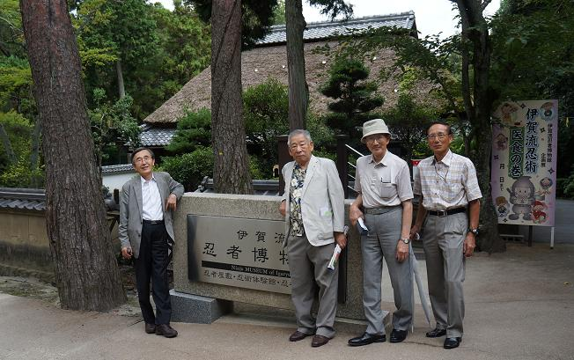
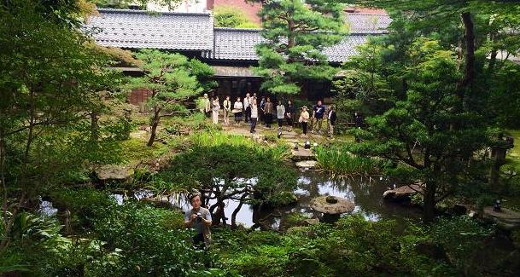
（西田家庭園を見学中の参加者、福塚理恵さん提供）
食事を終えて天下の名勝兼六園へと足を運び、元 金沢城・兼六園事務所長の森永壽久氏に解説していただきながら庭園めぐりを楽しんだ。森永氏の熱弁に予定時間を30分程超過して散会となった。
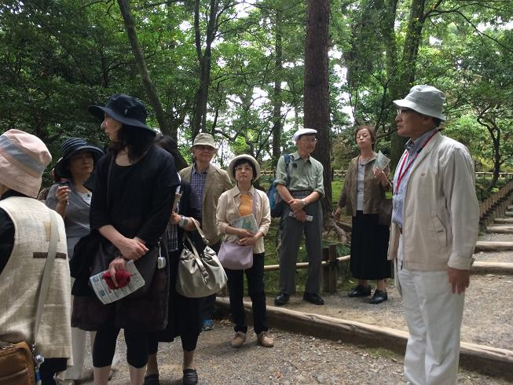
（兼六園見学中の参加者、福塚理恵さん提供）

◆ 第１８回中部部会参加記 ◆
～伊賀忍者の里を訪ねて～
北 肇夫
8月31日(日)、四日市都ﾎﾃﾙで開催された第18回中部部会には、金沢犀川ｸﾗﾌﾞから澤瀬会長運転の車に平口・三谷・北の3ﾜｲｽﾞが便乗して参加。式典、記念講演、懇親会が14:00～17:00に同じ部屋で催され、移動時間が掛からず、極めてｽﾑｰｽに進行した。
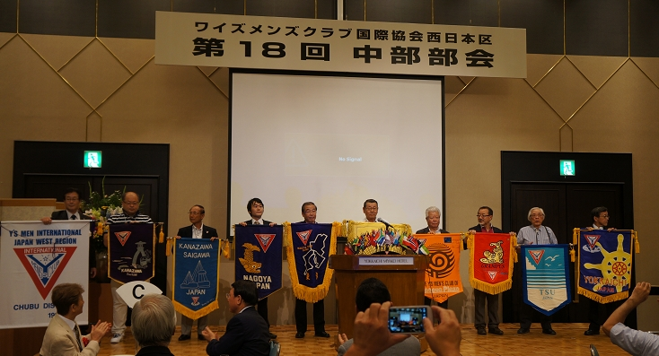
（第18回中部部会ﾊﾞｰﾅｰｾﾚﾓﾆｰ 2014.8.31）
参加者約160名という盛況の部会で特に印象深かったのは、自衛官小田浩次氏(三重県地方協力本部･四日市地域事務所長)の講演「東日本大震災に学ぶ」である。同氏は必死の捜索活動から今後の防災対策までを熱く語られた。懇親会では、華やかなﾋﾞｯｸﾞﾊﾞﾝﾄﾞ、日本舞踊「槍の舞」、ﾄﾞｱﾌﾟﾗｲｽ抽選発表などが会場を盛り上げた。
今回は、一泊旅行のおかげで、有志による二次会を余裕たっぷり楽しんだ人もいた。翌9月1日(月)は、生憎の霧雨に見舞われたものの、初秋の「伊賀忍者の里」を探訪し、農業体験施設「伊賀の里 ﾓｸﾓｸ手づくりﾌｧｰﾑ」で食事をすることもできた。車の往復走 行距離は約600ｋｍを超えた。終始ﾊﾝﾄﾞﾙを握り、安全運転に努めてくださった澤瀬会長に感謝！
（伊賀流忍者博物館前にて 2014.9.1）

◆ 新たに障がい者支援活動を開始 ◆
会長、Yサ・ユース委員長 澤瀬 諭
ささやかながら当ｸﾗﾌﾞが支援活動をしている障がい者福祉施設「ひろびろ作業所」へｳｴｽ作業とｱﾙﾐ缶作業に伴う綿製品・ｱﾙﾐ缶を新たに提供することになった。家庭で使用しなくなったｼｰﾂ・ﾀｵﾙ・ｼｬﾂ等の綿製品、及びｱﾙﾐ缶を求めています。ｱﾙﾐ缶については、次のことをお守りください。①飲んだ後、軽くすすぐ、②ﾌﾟﾙﾀﾌﾞは取って別に集める、③缶はつぶさない。ある程度（ｺﾞﾐ袋一袋）貯まりましたら例会時にお持ち下さい。よろしくお願いします。

◆ “ご縁”と“摂理”（6） ◆
平口 哲夫
以上の『信仰問答』について海野道郎氏は、いずれも満足すべきものではないので、もし神が「全能であり、しかも慈愛に満ちている」なら、なぜ「理不尽な悲劇」が起きるのかと、再度問い直し、ﾕﾀﾞﾔ教聖職者ﾊﾛﾙﾄﾞ・ｸｼｭﾅｰの『なぜ私だけが苦しむのか：現代のヨブ記』（斎藤武訳、岩波書店）と社会学者ﾋﾟｰﾀｰ・ﾊﾞｰｶﾞｰの『現代人はｷﾘｽﾄ教を信じられるか―懐疑と信仰のはざまで』（森本ｱﾝﾘ・篠原和子訳、教文館）を取り上げます。
ｸｼｭﾅｰの原著ﾀｲﾄﾙを直訳すれば『善良な人に悪事が起こる時』となるように、「なぜ、善良な人が不幸に見舞われるのか」という問いかけこそが海野氏の講演ﾃｰﾏです。その答えの一つに「罪の報い」説がありますが、ｸｼｭﾅｰを踏まえて海野氏は、この説を論理的に正しくないとして退けます。東日本大震災が起きたときに「日本に天罰がくだった」と述べて非難を浴びた政治家がいましたが、そういう受けとめ方は間違いだと、私も思います。
（つづく）

